Prosedur Operasional Penerbitan BKU Pendapatan

Fungsi

Pelaku Operasional​​​​​​​

Prasyarat Kondisional​​​​​​​

Proses Operasional
Berikut adalah prosedur operasional penggunaan aplikasi SIMRAL dalam proses penerbitan Buku Kas Umum pendapatan:
- Masuk ke aplikasi;
- Pilih Modul Pendapatan > Menu Laporan > Buku Kas, dan pilih Periode, Jenis Laporan (Buku Kas Umum), SKPD dan Sub Unit SKPD. Kemudian pilih periode tanggal dan bulan. Tampilan aplikasi sebagai berikut:
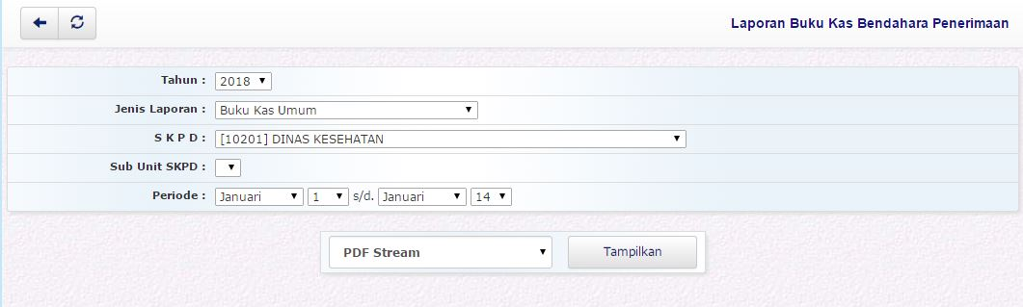laporan_buku_kas_bendahara_penerimaan.jpg
- gsfgs


